Министерство образования Республики Беларусь

Учреждение образования

БЕЛОРУССКИЙ ГОСУДАРСТВЕННЫЙ УНИВЕРСИТЕТ  
ИНФОРМАТИКИ И РАДИОЭЛЕКТРОНИКИ

Факультет информационный технологий и управления

Кафедра интеллектуальных информационных технологий

Дисциплина: «Математические основы интеллектуальных систем»

Лабораторная работа №1 по теме:  
«Формализация формализация предметной области»

Студент гр. 121702

Заломов Р.А.

Проверил:

Коршунов Р.А.

Минск 2023

**Тема**

Формализация предметной области

**Цель**

Получить навыки формального представления в базе знаний предметной области

**Задание**

1. Выделить разделы, на которые декомпозируется описываемый раздел. Составить список классов объектов, исследуемых в соответствующей данному разделу предметной области, выделить среди них максимальные и немаксимальные классы объектов исследования, исследуемые отношения.
2. Записать формальное описание раздела и соответствующей предметной области используя язык SCs

**Условие задания**

Предметная область: Экономическая география

**Выполнение задания**

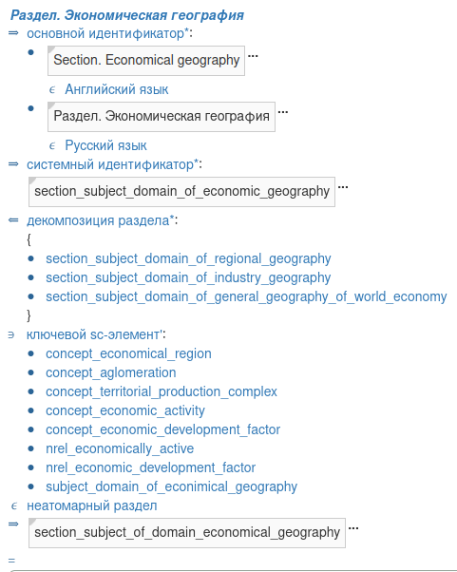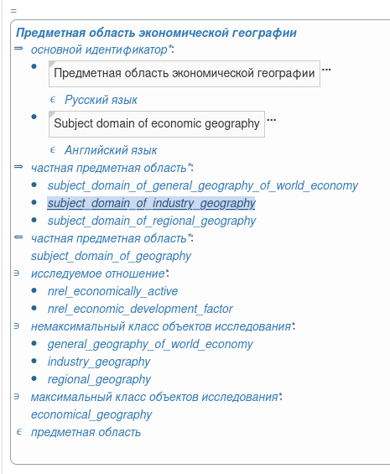

**Вывод**

В результате лабораторной работы были получены практические навыки формального представления предметной области в базе знаний. Помимо этого, были получены практические навыки работы с языком SCs.